**Комплекс упражнений для самостоятельных занятий**

**в домашних условиях во время карантина диагноз ДЦП ( детский церебральный паралич)**

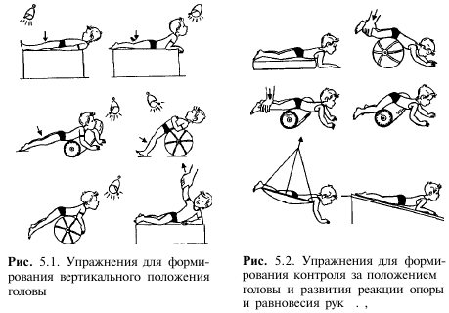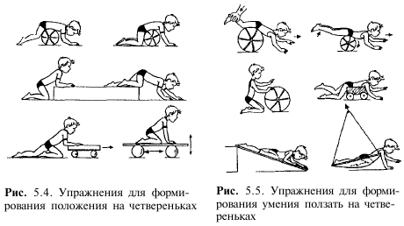

Все упражнения выполняются по 10 раз

